OSNOVNA ŠOLA ADAMA BOHORIČA
BRESTANICA

Seminarska naloga

PREDSTAVITEV SADEŽA
SLIVA

Predmet: SPH
Mentor: učiteljica Natalija Salmič
Učenka: Alja Kranjec

Rožno, 2014-01-25
UVOD:

Sliva je od nekdaj prisotna v slovenskih sadovnjakih. Velikokrat se znajde na naših krožnikih v cmokih in marmeladah, ki jih imamo vsi radi. Tako je tudi prav, saj gre za enega od sadežev, ki so zelo zdravi. V tej seminarski nalogi vam bom predstavila slivo, saj obožujem vse, kar je povezano z njo. Od same barve, do okusa ter vonja. Poleg samega sadeža mi je všeč tudi cvetoče drevo, ker ima lepe rožnate cvetove. Poleg tega, da so slive slastne, pa so tudi bogate z vitamini. Seveda pa kot z nobeno stvarjo, ne smemo pretiravati. Tako so slive v zmernih količinah dobrodošle v naši prehrani, saj so bogate z vitaminom C, B, železom, kalijem, kalcijem, ter fosforjem. Podolgovat sadež modre barve in vedno odet v svežo sivo meglico je pri nas že od nekdaj močno razširjen. Ob izobilju drugih sadežev, katerih debele plodove smo stežka vzgojili v sadovnjakih, je bila marsikatera letina sliv prepuščena pticam. Včasih smo raje posegli po debelih breskvah in jabolkih, ker se nismo zavedali, da je rumeno meso slive v nekaterih pogledih najbolj zdravo med vsemi.

Druga imena:
- domača češplja
- požegača
- madžarka
- bistrica

Družina:
- rožnice

Učinkovine:
- vsebuje več antioksedantov kot katerokoli drugo sadje
- beta karoteni
- vitamine skupine B in C
- pektini
- flavonoidi
- baker
- cink
- hranilna vrednost: 100 g sadja ima približno 40 kalorij

Zdravilne lastnosti:
- veljajo za hrano za živce
- odvajajo vodo
- svetujejo jo pri protinu
- revmatičnih obolenjih
- najbolj znano njihovo delovanje na prebavo
- krepile srce
- krepile imunski sistem

Sliva je stara lokalna sorta in že samo v Sloveniji obstaja veliko ekotipov.
Divje slive so rastle v Aziji že vsaj pred 2000 leti. Prvi so jih pridelovali Sirci, kasneje pa tudi Rimljani. Križarji so sadeže prinesli v Evropo.

Obstaja več kot 2000 različnih vrst sliv, ki zorijo od poletja do jeseni. Razlikujemo med tremi večjimi skupinami: evropskimi, japonskimi in zahodno azijskimi slivami. V trgovinah prodajajo približno ducat (12) različnih sliv. Plodovi slive so lahko veliki in okrogli do majhni in ovalni, po barvi pa od vijoličasto rdeče do rdečerumeno pikčaste. Meso sadeža je oranžno ali rumeno, večinoma sočno, zelo aromatično, po okusu pa je lahko sladko (namizne slive) ali rahlo kiselkasto (slive za kuhanje) in je v nekaterih pogledih najbolj zdravo med debelimi breskvami in jabolkih.

Domača sliva: Rast dreves je srednje bujna in najprej precej pokončna. Je samooplodna sorta, ki cveti pozno in je odporna proti pozebi. V rodnost vstopi pozno, nato pa obilno rodi. Plodovi so zelo drobni, podolgovati, z drobno kožico. Kožica je modrovijolične barve s sivim poprhom. Zori v sredi septembra. Primerna za predelavo in svežo porabo.

Drevo, ki bogato cveti in rodi, je izjemno nezahtevno. Najdemo jo tudi na višji nadmorski višini, le pozna spomladanska pozeba ji ne ustreza. Večina sort je samooplodnih, krošnjam pa pustimo, da rastejo prosto, ali jih vzgajamo v obliki piramide.

Mlado slivo v ilovnata ali glinena tla posadimo jeseni. Že med rastjo ji razpnemo ogrodne veje, konkurenčne poganjke pa odstranimo, ko so dolgi približno 10 centimetrov.

Za vsako leto debelejše plodove in zdrav pridelek moramo slive redno rdečiti in jim z vsakoletno rezjo omogočiti odprto krošnjo, ki bo omogočila boljšo osvetlitev. Pozimi jih ne obrezujemo, ker s njihove rane pozno celijo.

Sliva sodi me koščično sadje.

Slive so zelo občutljive, zato moramo biti pri nakupu pozorni na to, da so na pritisk mehke (ne smejo pa biti gnile) in da imajo barvo, ki je značilna za posamezno vrsto. Slive morajo vedno prijetno dišati. Namizne slive lahko zaradi njihovega sladkega mesa uživamo sveže, medtem ko so slive za kuhanje bolj suhe in kisle, zato so idealne za pripravljanje sadnih kolačev in tort. Izredno okusne so tudi marmelade, kompoti in želeji iz sliv. V Srednji Evropi iz sliv pripravljajo močno žganje. Slive so zelo primerne za zmrzovanje. Sadeže razpolovimo, odstranimo koščico, jih položimo na krožnik in zamrznemo. Nato damo sadeže v zamrzovalno vrečko, ki jo dobro zapremo. Slive so primerne tudi kot dodatek k prekajeni šunki, perutnini, jagnjetini in govedini. Slive zorijo zelo hitro in prav tako hitro postanejo prezrele. Shranjujemo jih v hladilniku.

Sliva je uporabna v mnogih receptih, predvsem v sladicah. Zelo priljubljeni so slivovi cmoki, pa tudi raznorazni zavitki in pite, narejeni iz sliv. Poleg naštetega pa se slive pogosto dodajajo mlečnim kašam iz različnih žit. Štajerci tako poznajo posebno ime za zdrobljena pšenična zrna, skuhana na mleku, zabeljena z maslom in pogosto obagatena s suhimi slivami – jed imenujejo zdrkanka.

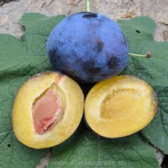
Tako zgleda sliva. Na sredini ima koščico, okoli nje je meso sadeža, modrovijolična je kožica sadeža.

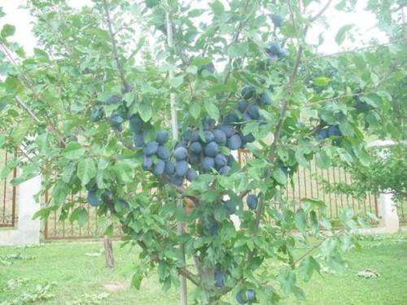
Tako zgleda drevo slive.

ZAKLJUČEK:

Slive so zagotovo med najmanj cenjenimi sadeži. Mogoče zato ker jih je bilo vedno v izobilju, zaradi videza, morda zato ker so najbolj prave tiste, ki jih je na stotine pridnih rok nabiralo v Bosni in so se potem po dolgi vožnji stresale v globokih lesenih zabojih v kakšnem neuglednem tovornjaku in se končno za majhen denar znašle na tržnicah slovenskih mest; ker jih je vedno dovolj tudi pozimi - le da se takrat s stojnic širi omamen vonj po suhih slivah. Menim da bi ljudje ta sadež morali večkrat unesti na svoj jedilnik, ter ga pojesti namesto sladkarij. Če bi ljudje bolj zaupali naravi bi bili bolj zdravi in manj bolani.

VIRI:

- raznovrstne knjige o slivi
- http://www.dominvrt.si/clanek/dobro-je-vedeti/modra-gospa-sliva.html
- http://zdravplanet.blogspot.com/2009/06/sliva-prunus-domestica.html

